**Лабораторная работа № 25. Утилита Docker-compose.**

**Цель:** освоить навыки запуска групп контейнеров с помощью утилиты docker-compose и работы с ними.

**Задачи:**

1. создать на виртуальной машине в домашнем каталоге конфигурационный файл следующей структуры:

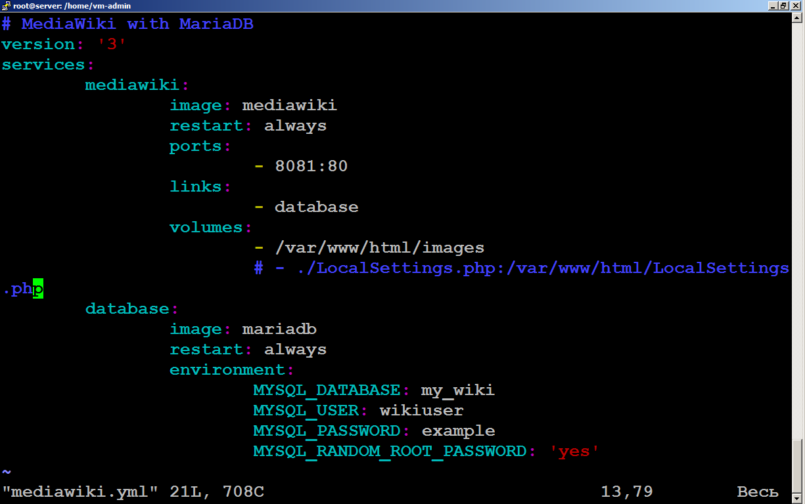

1. выполнить запуск контейнеров в соответствии с созданным файлом:

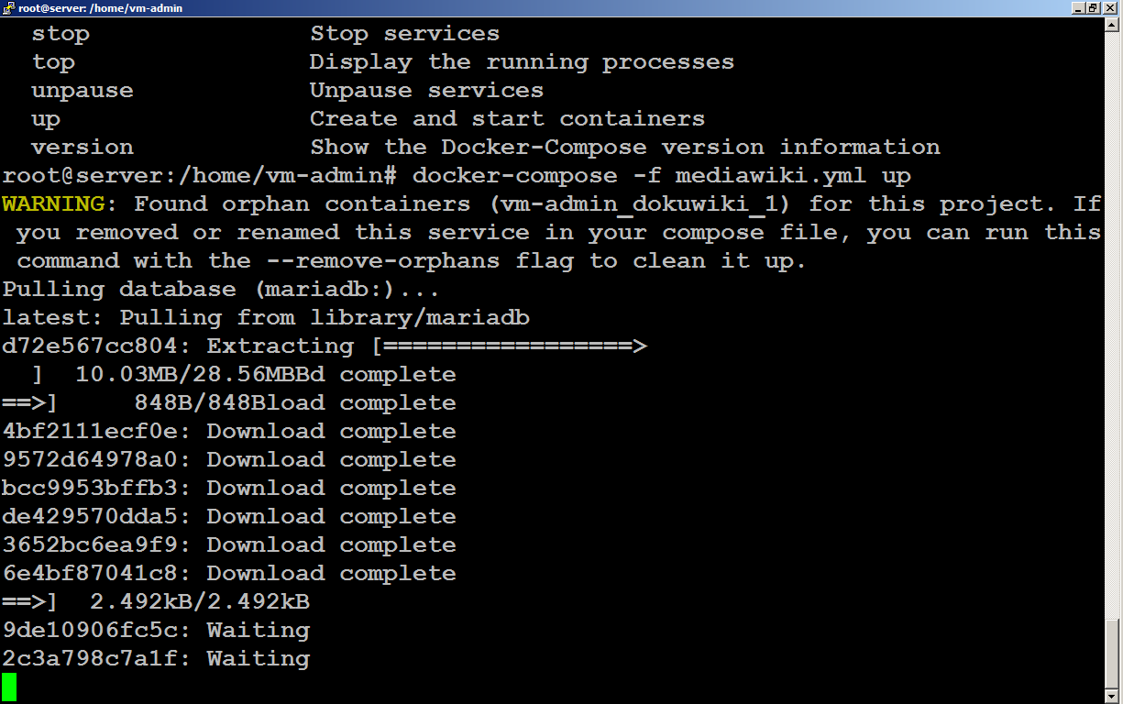

1. на физической машине открыть в браузере порт номер 8081 виртуальной машины;
2. выполнить настройку вики-движка MediaWiki:

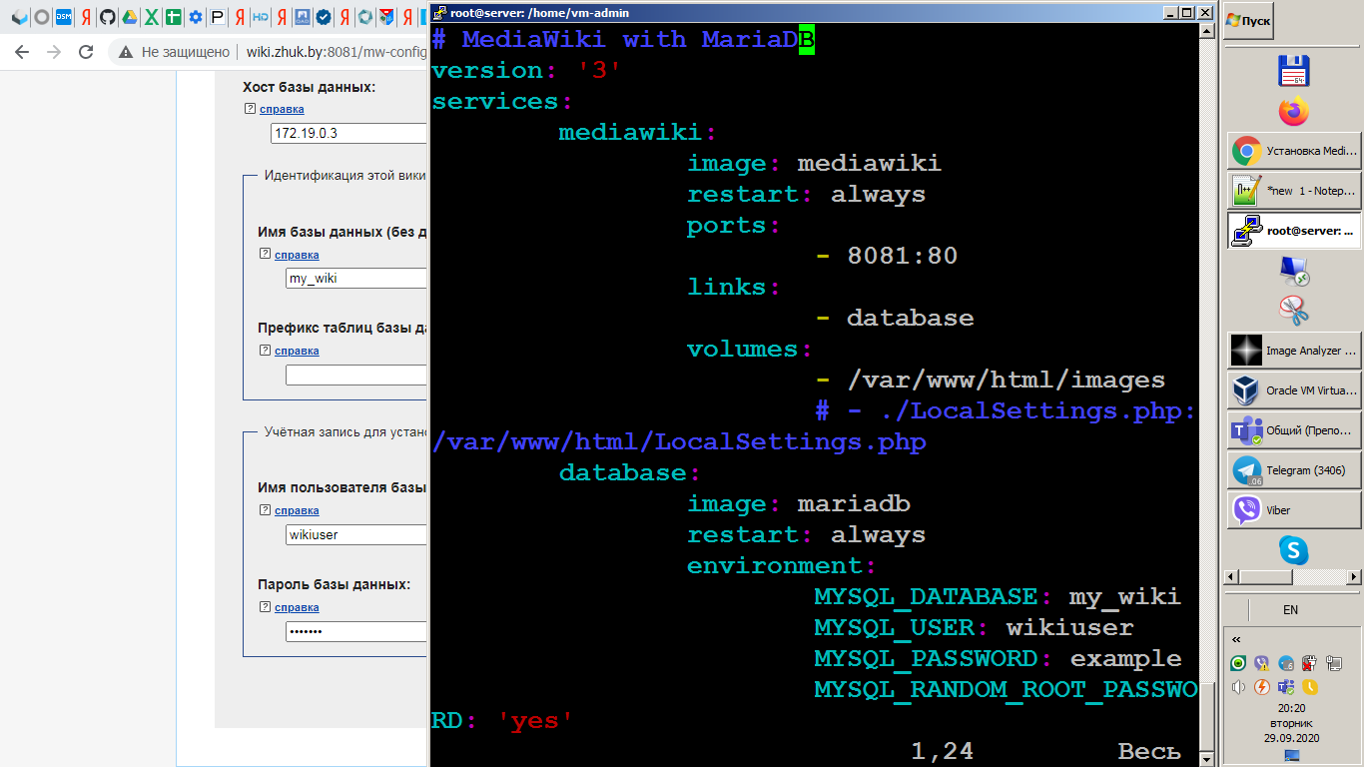

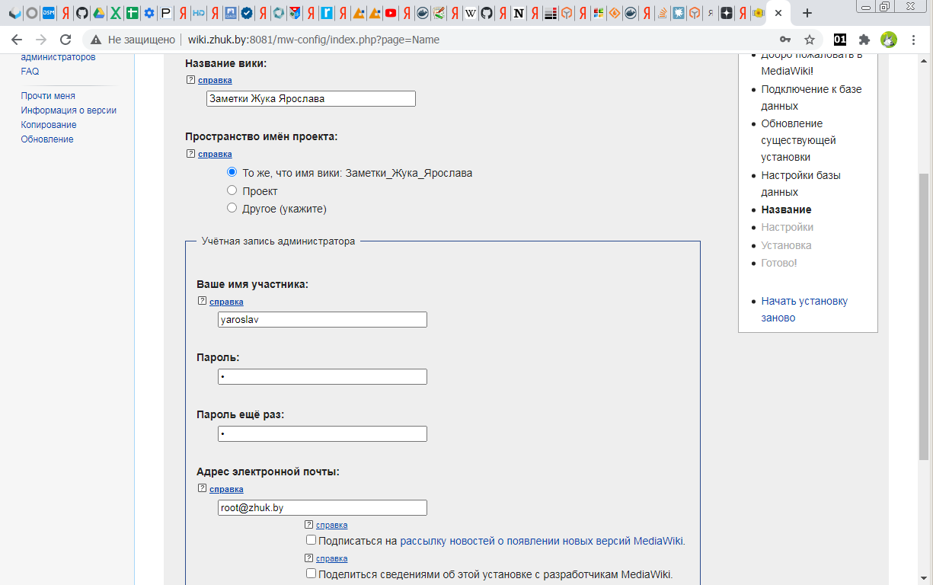

1. передать сгенерированный файл LocalSettings.php на виртуальную машину, например, по FTP;
2. на виртуальной машине переместить файл LocalSettings.php в домашний каталог рядом с конфигурационным файлом;
3. раскомментировать подключение файла LocalSettings.php к контейнеру в конфигурационном файле;
4. настроить почтовый сервер postfix для приема сообщений из сети, созданной для MediaWiki:

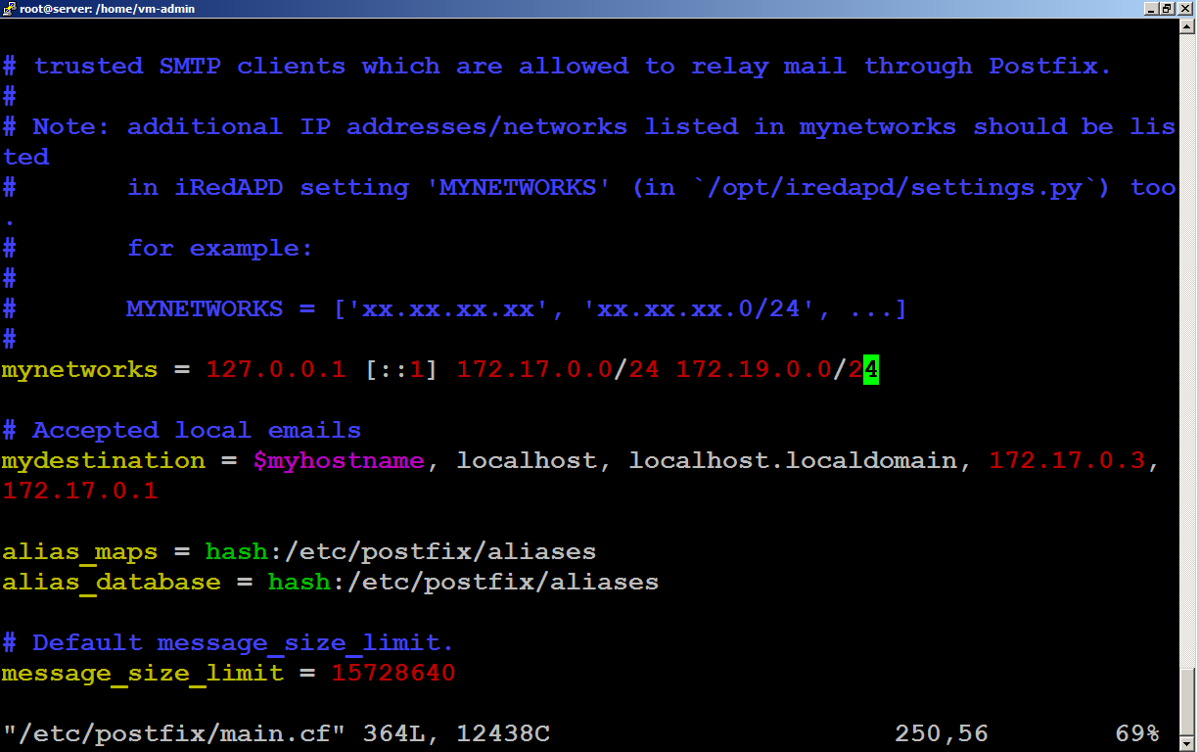

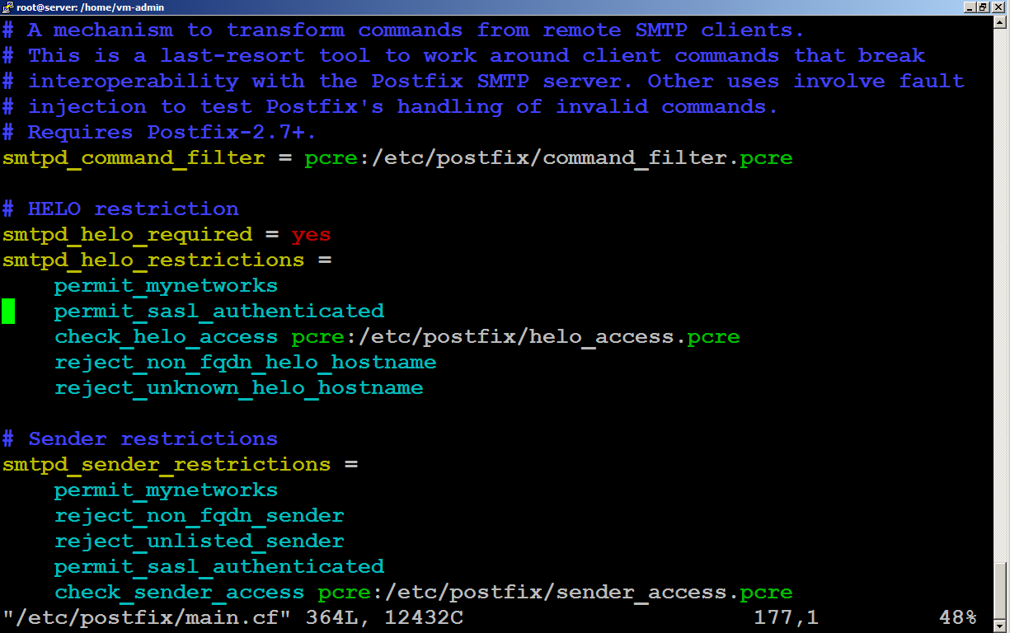

1. дописать параметры подключения к почтовому серверу в конец файла LocalSettings.php:

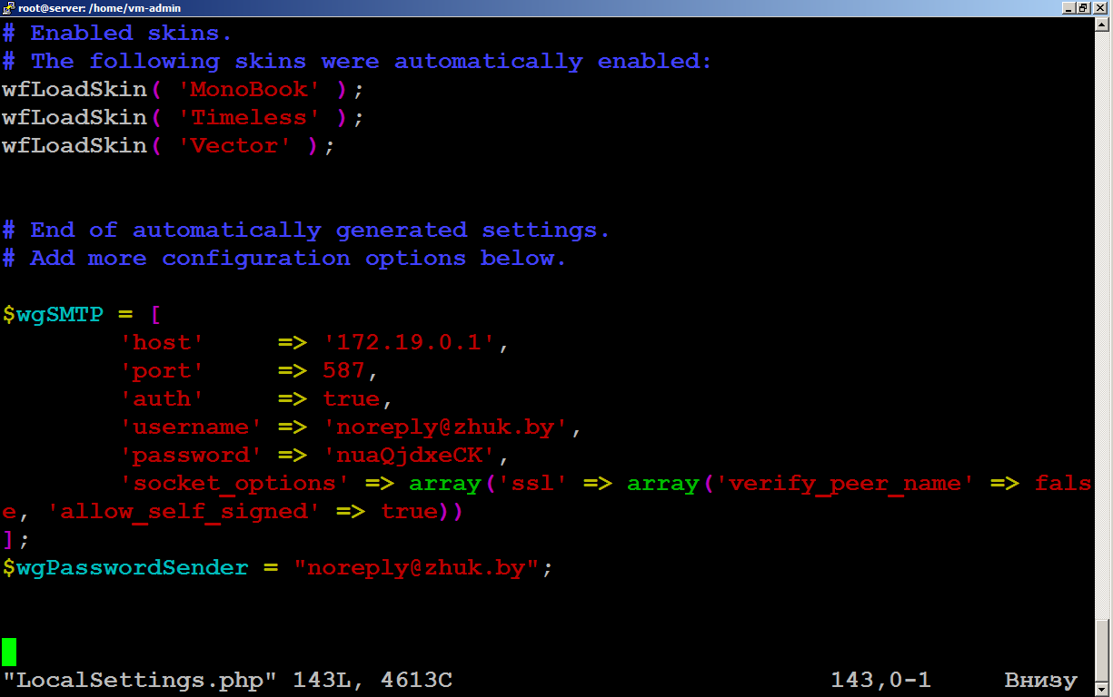

1. перезапустить контейнеры;
2. зайти с физической машины в браузере на вики-движок MediaWiki, авторизоваться под администратором, зайти в настройки;
3. запустить подтверждение почтового адреса;
4. открыть веб-интерфейс почтового сервера и перейти по ссылке в пришедшем письме для подтверждения почтового ящика.

**Порядок защиты лабораторной работы.**

1. Продемонстрировать в браузере письмо от вики-движка MediaWiki в почтовом ящике.
2. Продемонстрировать в браузере успешное подтверждение почтового ящика на странице настроек пользователя MediaWiki.

